Консультация для родителей
«Создаём семейный герб».

Что такое Фамильный (семейный) герб
Герб, вместе с остальными составляющими (генеалогическое древо, родословная) образует современное понятие Родословие и является символом Вашей семьи, а иногда символом всего одного человека (тогда речь идет о Личном гербе). Герб семьи представляет собой набор геральдических символов, которые олицетворяют основные черты семейного рода. Семейный герб раньше был привилегией дворянства, а сейчас он призван выделить семью, сплотить всех ее членов, стать сильным связующим звеном для поколений.
Герб Фамильный (герб рода) - составляется всей семьёй и отражает суть семейной жизни рода, её место в обществе и основные ценности.
Герб Личный - описывает личность конкретного человека.
Герб является отражением в художественном виде основы человека, его набора убеждений и взглядов на семью, на мир, на жизнь. Очень часто герб составляется и для того, чтобы глубже понять свою семью и своё место в ней.
Придумать герб непростое дело. Существует целая наука – геральдика, которая знает все правила составления гербов. Мы приведем лишь некоторые правила создания герба, которые помогут вам нарисовать герб своей семьи.
Правила создания герба
1. Форма герба
Любой герб или эмблема, как правило, составлены из определенных частей.
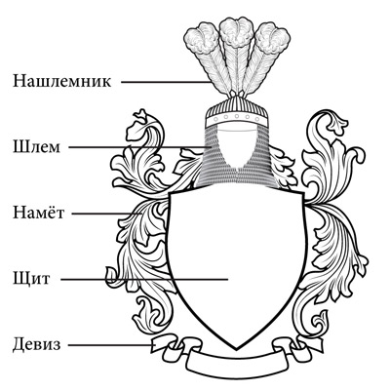
Главной частью герба является щит. Образ щита призван защищать семью или человека от врагов как в древности, так и в наше время. Геральдический щит первоначально ничем не отличался от щита реального. В древности, в средние века формы воинских щитов просто поражали своим многообразием – круглые, овальные, заостренные к низу, прямоугольные, в форме полумесяца и т.п. Щит в форме ромба обычно указывал на то, что обладателем такого герба являлась дама.
В качестве материала для изготовления семейного герба подойдет ватман, картон от коробок, толстая цветная бумага. Выберете с ребенком форму будущего герба семьи, начертите ее на ватмане.
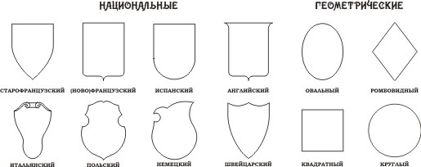
2. Цвет герба
Герб мог быть различным по цвету, и каждый цвет имел свое значение. В геральдике цвета могут отражать явления природы, качества человеческой души, характера человека и даже сложные философские понятия:
Щит может быть окрашен одним цветом. Если мы хотим использовать несколько цветов, то щит нужно поделить, например, на две части: по вертикали, по горизонтали, по диагонали. Несмотря на кажущуюся простоту, геометрические членения поля щита образуют множество вариантов. Следуя этим правилам деления, можно разделить щит на три, четыре или более частей.
3.Фигуры герба
Фигуры, которые располагают поверх поля щита, традиционно подразделяют на геральдические и негеральдические.
В свою очередь геральдические фигуры могут быть главными и второстепенными.
Главных геральдических фигур восемь – это глава (занимает верхнюю часть щита), оконечность (находится в нижней части щита), столб (расположен вертикально посередине щита), пояс (помещается горизонтально посередине щита), перевязь (расположена по диагонали на щите и имеет два варианта: слева направо и справа налево), стропило, крест и кайма.
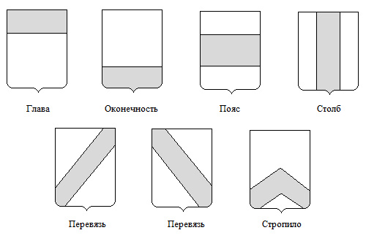
Второстепенных геральдических фигур довольно много - это квадрат, ромб, щиток и др.
Изображения людей, животных, растений, явлений природы, предметов играют важную роль в символике гербов. Они относятся к негеральдическим фигурам, которые подразделяются на естественные (явления природы, небесные светила, растения, животные, человек), искусственные (оружие, орудия труда, предметы быта) и мифические (драконы, единороги, грифоны).
Символика фигур:
-лев - сила, мужество, великодушие;
-орел - сила, власть, независимость;
-медведь означает мудрость и силу;
-собака - верность и преданность;
-змея - мудрость, предостороженность;
-голубь символизирует мир и чистоту;
-сокол - красоту, храбрость и ум;
-пчела – трудолюбие;
-петух - символ боя;
-дракон - могущество;
-дуб означает силу и стойкость;
-лавровые и пальмовые ветви – славу, победу;
-оливковые ветви – мир;
-факел, раскрытая книга - символизируют знание
Сочетание геральдических фигур, символических изображений и их цветов может служить постоянным признаком, отличительным знаком человеку, семье, классу, группе или учреждению.
4. Девиз герба семьи
Девиз - краткое изречение, как правило, написанное на ленте внизу щита. Иногда девизы размещаются в гербе без ленты, если щит круглый, девиз обычно пишется вокруг щита. Очевидно, основой для девиза первоначально мог служить рыцарский боевой клич (как например "Crom boo", девиз герцогов Фицджеральдов, означающий "Кром (старый родовой замок) навсегда!", но девизом может быть короткое высказывание, напоминающее о каком-то важном историческом событии или выражающее кредо владельца герба. Текст девиза может быть зашифрован и понятен только посвящённым.
Девиз семьи, передаваемый из поколения в поколение, может ориентировать поступки человека, моделировать его поведение.
Девиз семьи – аналог фамилии, семейная визитная карточка. Словесный девиз семьи кратко, в нескольких словах, выражает семейное кредо, жизненные правила семьи.
Замечательные девизы для семьи уже придуманы, вернее, сформулированы в народных пословицах.
Девизы о семье:
«Где согласие, там и победа»,
«Семья – опора счастья»,
«Где любовь и совет, там горя нет»,
«Семья сильна, когда над ней крыша одна»,
«Семья в куче, не страшна и туча».
Девизы о чести:
«Чем труднее дело, тем выше честь»,
«Где честь, там и правда».
Девизы о труде:
«Дело мастера боится»,
«Уменье и труд все перетрут».
"Дорогу осилит идущий"
Девизы о дружбе:
«В согласном стаде и волк не страшен»,
«Один в поле не воин».
Девизы о защите Родины:
«Если народ един, он непобедим»,
«Храбрость – сестра победы».

